附件2
企业密码找回步骤
1.访问高新技术企业认定管理工作网（http://www.innocom.gov.cn），从网站“申报管理”按钮进入系统。
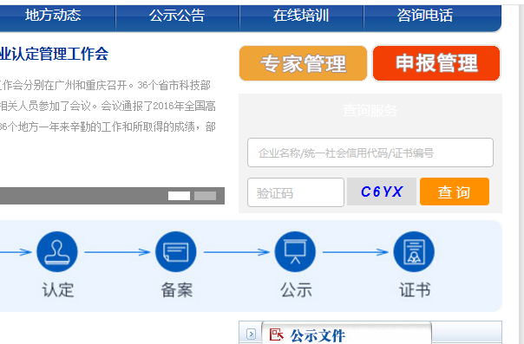

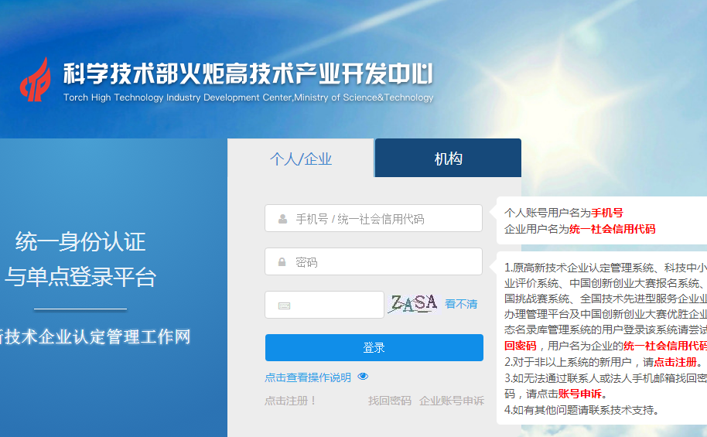
2、原系统注册用户，点击右下方找回密码，进入找回密码界面，用原系统注册联系人、法人手机或邮箱找回密码。
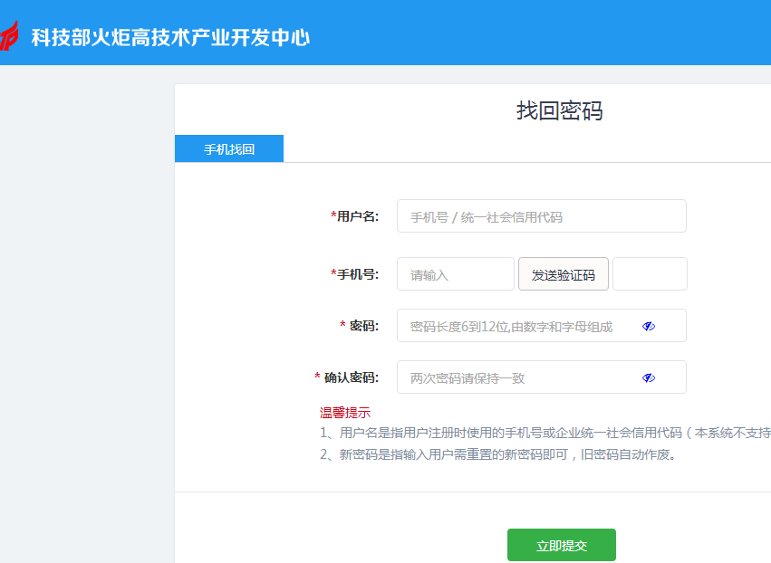
3、如无法通过联系人或法人手机邮箱找回密码，请点击账号申诉，按要求提供相关资料，获取密码。

